人物初始数值：100血 20物攻 10魔攻 10物/魔防

名称：黑羊崔西

英文：BlackSheep

代码：0

关卡：2

属性：血量250 物攻100 物防50 魔防50

攻击：普通物理攻击，1倍物理攻击

说明：自光明教会内部分裂并诞生禁忌的黑教以来，便有各种目击到黑羊崔西的传说，他无比的强大，目击到他的人都说他手持一柄巨型的长枪，而且据说与他对视过的人都神秘失踪了。关于那些失踪的人坊间有各种传说，有人说他们变成了黑羊崔西的盘中餐，也有人说他们被黑羊崔西引导到了另一个世界。

名称：蛇人法师外破

英文：SneakMan

代码：1

关卡：1

属性：血量100 魔攻20 物防5 魔防5

攻击：普通魔法攻击，1倍魔法攻击

说明：外破Viper是自黑教诞生以来便时常出现在城镇中的魔物，他行踪飘忽不定，每当骑士团放松警惕时，他便会出现攻击镇民和骑士，而当骑士团们行动起来讨伐他时他又消失不见。他拿着一个法杖，上面缠着很多条毒蛇。有年长的骑士说他似乎见过那个法杖，在黑教诞生之前，但是年轻的骑士们对此不以为然。

名称：断臂骑士巴利斯坦的亡躯

英文：ArmBrokenKnight

代码：2

关卡：1

属性：血量150 物攻30 物防5 魔防5

说明：普通物理攻击，1.5倍物理攻击，每回合失去30血

说明：巴利斯坦曾是教会中最强大的骑士之一，尽管他在战斗中失去了双臂，但依然口咬骑士团巨型双刃剑战斗，强大程度丝毫不减，小镇的人们十分的敬重他。在黑教诞生的前夕，巴利斯坦离奇死亡，没有人知道他死亡的真相。小镇的人们将巴利斯坦厚葬在小镇西边的森林入口，希望他的亡躯依然可以保护小镇不被魔物侵扰。

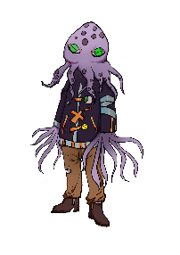

名称：章鱼人

英文：OctopusMan

代码：3

关卡：2

属性：血量200 物攻15 魔攻15 物防50魔防30

说明：双修攻击，每回合增加5点物理魔法攻击，1倍物攻+1倍魔攻

说明：在河边散发恶臭的章鱼人，它身上有腐烂的痕迹，脸上和手上都生长着很多触手，它穿着人类的衣服，看上去就像以前是人类，在每根触手的根部交接的地方隐约可见缝补的痕迹，就像是经人创造出来的一般。

名称：凄色之幽

（强度基于关卡数）

英文：BleakGhost

代码：4

关卡：1，2

属性：血量20，200 魔攻20，50 物防无限大

代码：普通魔法攻击，1倍魔法攻击，物理免疫

说明：凄色之幽是堕入黑暗面的灵魂，它们早已失去了肉体，因此物理攻击对它们完全无效，光芒教会的骑士们用光芒法术对抗凄色之幽。但是人们发现凄色之幽的数量似乎并没有减少，反而不断地增多。

名称：饿兽

（强度基于关卡数）

英文：HungryMonster

代码：5

关卡：1，2

属性：血量40，250 物攻15，100 物防5，50 魔防 5，50

攻击：高物理攻击，1.5倍物理攻击，每回合回复一定血量20

说明：饿兽看上去就像人变成的狼，同时具有人和狼的特征，人们相信饿兽是被黑教创造出来的怪物。森林里曾偶尔能目击饿兽，但是最近森林里目击到饿兽的次数越来越多，甚至有饿兽出现在了城镇当中。

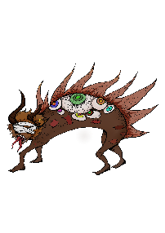

名称：黑教之犬

英文：BleakDog

代码：6

关卡：1，2

属性：血量50，200 物攻10，90 物防 魔防 5，50

攻击：物理攻击，1倍物攻，每回合增加物理攻击10

说明：黑教把死者的血注入到狗的身体中，并施以黑魔法创造了黑教之犬，它头上长着羊角一样的东西，背上布满眼睛和鬃毛。黑教之犬攻击欲望极强并且数量繁多，它们经常入侵到城镇之中，不分昼夜，教会骑士们虽然早就熟练于对抗它们但是依旧对其头疼不已。

名称：猩红蛞蝓

英文：ScarletLimax

代码：7

关卡：1

属性：血量50 魔攻30 物防5 魔防 5

攻击：魔法攻击，1倍魔攻，附带生命偷取效果，每回合造成50%魔攻伤害，每回合回复1倍魔攻的生命值

说明：周身血红并分泌着血红黏液的蛞蝓，潜藏在泥塘之中，不容易被人们发现，所以小镇的人们看见泥塘都会避让不及。根据镇中老者们的记忆，在光芒教会的天才术士小李失踪，教会分裂之前，泥塘中的蛞蝓都还是乳白色的，并且不具有攻击性。

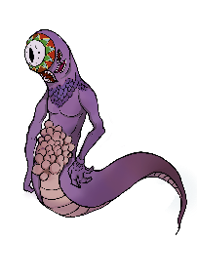

名称：蛞蝓加恩

英文：EyeLimax

代码：8

关卡：2

属性：血量250 物攻100 物防 魔防 60

攻击：物理攻击并吸血，数值为1倍物攻

说明：似乎是猩红蛞蝓成长起来的魔物，头部有一只巨大的眼睛，并且长出了双臂，腹部布满了脓疮一样的疱疹。它们可以在更大的范围内活动，不再只能生存在泥塘之中，被小镇的居民们冠以了加恩的名字，出处却没人能说清楚了（其实来源是奥特曼里的加恩Q）。

名称：黑石壁垒

英文：BlackBarrier

代码：9

关卡：1

属性：血量500 物防0 魔防0 反甲30%

攻击：反弹30%伤害

说明：阻挡在森林入口的壁垒，没有人知道它从哪儿来的，也没有人想搞清楚它是什么，因为没有人想靠近西边的森林。

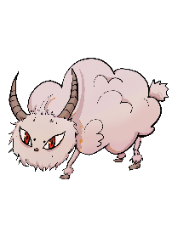

名称：绒毛犄角

英文：CornerSheep

代码：10

关卡：2

属性：血量100 物攻20物防10 魔防 10

攻击：普通物理攻击，1倍物攻，有30%几率吸取英雄10%血量

说明：像是绵羊一样的魔物，具有电性，看上去很可爱，常常让人忘记它的危险，实际上任何理智的人都不会去招惹这种魔物。它蓬松的皮毛能吸收大部分攻击，而它的犄角能对人造成巨大的伤害，十分难缠。